Міністерство освіти і науки України

Харківський національний університет радіоелектроніки

Кафедра Програмної інженерії

КУРСОВА РОБОТА

ПОЯСНЮВАЛЬНА ЗАПИСКА

з дисципліни “Бази даних”

“Інформаційна система «Облік творів скульптури»”

Керівник: доц. каф. ПІ Мазурова О.О.

Студент гр. ПІ - 15 – 1 Набока А.О.

Комісія:

проф. ___________________ Дудар З.В.

<посада> __________________<прізвище, ініціали >

<посада> __________________<прізвище, ініціали >

Харків 2016

______________Харківський національний університет радіоелектроніки__________

Кафедра ___Програмної інженерії______________________________

Дисципліна ____Бази даних_____________________________________

Спеціальність _____Програмна інженерія__________________________

Курс ___2_____ Група ___ПІ-15-1___ Семестр____ 3____

**ЗАВДАННЯ**

на курсову роботу студента

Набоки Артема Олександровича________________________

1. **Тема роботи**: Інформаційна система «Облік творів скульптури»
2. **Строк здачі закінченої роботи**: ____23.12.2016________
3. **Вихідні дані для роботи**: методичні вказівки до виконання курсової роботи, вимоги до інформаційної системи, предметна область, що пов’язана з обліком творами скульптури. ______________________________________________
4. **Зміст розрахунково - пояснювальної записки**: вступ, аналіз предметної області; постановка задачі; проектування бази даних; опис програми; висновки; перелік посилань.
5. **Перелік графічного матеріалу**: загальна схема концептуальної моделі, ER-діаграма, структура 1НФ, 2НФ, 3НФ, схема БД в 3НФ, UML-діаграми, копії екранів (“скріншоти”) прикладної програми, приклади звітів прикладної програми.___
6. **Дата видачі завдання**: __09.09.16 р.___

**КАЛЕНДАРНИЙ ПЛАН**

|  |  |  |  |
| --- | --- | --- | --- |
| Номер | Назва етапів курсової роботи | Строк виконання етапів роботи | Примітки |
| 1 | Аналіз предметної області | 9.09.16 – 24.09.16 |  |
| 2 | Постановка задачі | 20.09.16 – 30.09.16 |  |
| 3 | Побудова ER-діаграми бази даних | 27.09.16 – 15.10.16 |  |
| 4 | Оформлення розділів 1, 2 та 3.1, 3.2 пояснювальної записки | 15.10.16 - 27.10.16 |  |
| 5 | Перша контрольна точка з курсового проекту | 24.10.16 – 28.10.16 |  |
| 6 | Нормалізація бази даних | 20.10.16 - 10.11.16 |  |
| 7 | Створення демо-версії програми | 20.10.16 – 20.11.16 |  |
| 8 | Тестування програми, наповнення бази даних | 15.11.16 - 25.11.16 |  |
| 9 | Друга контрольна точка з курсового проекту | 21.12.16– 02.12.16 |  |
| 10 | Реалізація остаточної версії програми | 1.12.16-15.12.16 |  |
| 11 | Оформлення інших розділів пояснювальної записки | 1.11.16 – 15.12.16 |  |
| 12 | Захист курсового проекту (третя контрольна точка) | 12.12.16- 23.12.16 |  |

Студент _____________________

Керівник ____ *доц. Мазурова О.О..*

_____________________________ 2016 р.

РЕФЕРАТ

Пояснювальна записка до курсової роботи: с., рис., додаток, джерел.

Метою роботи є розробка програми “Облік творів скульптури” на засадах об'єктно-орієнтованого програмування з проектуванням реляційної бази даних.

Програма розроблялася за допомогою технології Microsoft ASP.NET, Entity Framework, мови програмування C#, мови запитів SQL, реляційної бази даних, розроблена в середі програмування Visual Studio 2015 з СУБД MS SQL.

Профіль на github: https://github.com/ArtemNaboka

В результаті отримана програма під назвою “Облік творів скульптури”, яка дозволяє знайти скульптури, використовуючи різні критерії пошуку, фільтрування та сортування. Є можливість додавати, видаляти та редагувати інформацію про споруди, скульпторів та стилі. Також можна отримати різні види статистики, декілька звітів, є задача автоматизації.

ПРОГРАМА, СУТНІСТЬ, БАЗА ДАНИХ, SQL, ASP.NET, C#, СКУЛЬПТУРА, ПРЕДМЕТНА ОБЛАСТЬ, АВТОМАТИЗАЦІЯ, ЗАПИТ, ЗВІТ, ТАБЛИЦЯ, ЕКСКУРСІЯ, ER-ДІАГРАМА, СТАТИСТИКА, КОНЦЕПТУАЛЬНА МОДЕЛЬ, ENTITY.

Зміст

Вступ

1. Аналіз та концептуальне моделювання предметної області

1.1 Аналіз предметної області

1.2 Концептуальне моделювання предметної області…………….......................

1.2.1 Опис функціональної структури системи…………………………..

1.2.2 Опис об'єктів та зв'язків між ними………..........................................

1.2.3 Опис інформаційних потреб користувачів…………….....................

1.2.4 Опис документообігу………………………………………………....

1.2.5 Обмеження цілісності…………………………………………………

1.2.6 Опис алгоритмічних залежностей……………………………………

1.2.7 Вимоги до програмної системи……………………………………….

1.2.8 Лінгвістичні відносини…………………………………......................

1. Постановка задачі .
2. Проектування бази даних .

3.1 UML-моделювання……………………………………………………………….

3.2 Побудова ER-діаграми…………………………………………….........................

3.3 Побудова схеми реляційної бази даних у третій нормальній формі…………

1. Опис програми…………………………………………………………………………

4.1 Загальні відомості ……………………………………………………………….

4.2 Виклик і завантаження……………………………………………………………

4.3 Призначення і логічна структура………………………………………………..

4.4 Опис фізичної моделі бази даних……………………………………………......

4.5 Опис програмної реалізації………………………………………......................

4.6 Опис задачі автоматизації………………………………………………………

1. Висновки………………………………………………………………………………
2. Перелік посилань
3. Додаток А – Код програми

**Вступ**

Мистецтво є невід’ємною частиною людського життя. Безперечно, усі його види грають величезну роль в культурному розвитку людства, і чільне місце серед них належить також мистецтву скульптури, яке має сотні тисяч шанувальників скульптур по всьому світу. Більшість зі скульптур мають захопливу історію створення, всесвітньовідомих скульпторів, і саме тому щоденно проводяться тисячі екскурсій, присвячених скульптурам. З цього виникає потреба швидко та якісно складати план екскурсій та проводити їх.

Вищезазначена потреба має глобальний характер, тому потрібно задовольнити її якнайшвидше. Для цього необхідно створити єдину комп’ютерну систему, яка б містила в собі основні дані про скульптури та дозволяла б вести облік екскурсій, присвячених їм.

Метою даної курсової роботи є створення інформаційної системи «Облік творів скульптури», яка б дозволила вирішувати описані перед цим проблеми. Дана система буде реалізована як Web-ресурс, що буде доступний для всіх користувачів інтернету, та буде працювати на абсолютно всіх комп’терах. Програмний продукт буде реалізований за допомогою технології Microsoft ASP.NET для розробки веб-програм та за допомогою технології Entity Framework (EF), що дозволяє ефективно працювати з базою даних та в свою чергу використовує технологію Code First. В якості СУБД використовується MS SQL Server.

В результаті виконання курсової роботи, ми отримуємо інформаційну систему, що містить в собі інформацію про скульптури, їх розташування, скульпторів, стилі скульптури, екскурсії, що проводяться для скульптур. Система буде давати можливість отримувати, додавати, редагувати, видаляти інформацію, сортувати та фільтрувати її, проводити пошук. Також інформаційна система дасть можливість екскурсоводам зручно будувати різні екскурсії в рамках одного міста.

**1. Аналіз та концептуальне моделювання предметної області**

**1.1 Аналіз предметної області**

Усі ми бачили протягом свого життя велику кількість скульптур – від скульптур видатних стародавніх митців, що знаходяться в музеях, до скульптур, які ми бачимо щодня (пам’ятники, монументи і т.д.). Скульптура – вид образотворчого мистецтва, твори якого виконують естетичну та культурну функції. Скульптура є одним з найпопулярніших видів мистецтва, в результаті чого її твори уважно вивчають культурні діячі, меценати та просто шанувальники цього мистецтва, а в усьому світі щоденно проходять тисячі екскурсій, присвячених цьому виду мистецтва.

Беручи до уваги потреби вищезазначених осіб та факт вичерпності паперових засобів інформації, було прийняте рішення створити комп’ютерну інформаційну систему «Облік творів скульптури», яка б містила у собі різноманітну інформацію про твори скульптури, дозволяла б оновлювати цю інформацію, сортувати та фільтрувати, отримувати на її основі певну статистику та звіти, які в подальшому можна роздрукувати.

Дана інформаційна система міститиме дані про скульптури різних епох, починаючи зі створених більш ніж дві тисячі років тому і закінчуючи скульптурами сучасних митців. ІС «Облік творів скульптури» дозволяє заносити данні про нову скульптуру, редагувати вже наявні дані та видаляти скульптуру, яка за тих чи інших обставин перестала існувати. Також система дозволяє розробляти зручні графіки екскурсій для тієї чи іншої скульптури.

ІС «Облік творів скульптури» необхідна для надання актуальної інформації про відомі скульптури, скульпторів, стилі цього мистецтва, екскурсії, пов’язані зі скульптурами.

**1.2 Концептуальне моделювання предметної області**

**1.2.1 Опис функціональної структури системи.**

Для опису функціональної структури інформаційної системи використана USE-CASE діаграма (діаграма прецедентів), на якій зображено відношення між акторами (користувачами системи) та прецедентами (можливостями) в системі. (Див. Рис. 1.2.1.1)

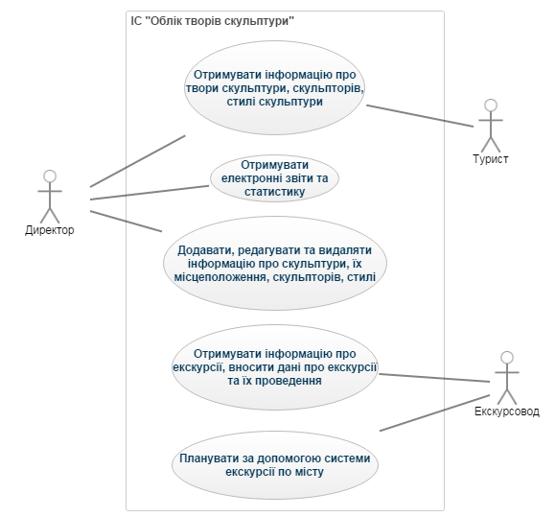

Рисунок 2.2.1.1 – USE-CASE діаграма ІС «Облік творів скульптури»

**1.2.2 Опис об'єктів та зв'язків між ними.**

В інформаційну систему «Облік творів скульптури» закладені такі об’єкти: скульптура, скульптор, стиль скульптури, екскурсія, місцеположення певної скульптури.

Усі вищезазначені сутності пов’язані між собою наступним чином (Див. Рис. 1.2.2.1):

1. скульптура виконана в певному стилі;
2. скульптура має своє місцеположення;
3. регулярно проводяться екскурсії для скульптур за певним місцеположенням, кожна з яких відповідає певному виду екскурсії;
4. екскурсія належить до певного виду.
5. переміщення по місту встановлює час, за який можна дістатися від одного місцеположення до іншого в рамках одного міста.

База даних ІС «Облік творів скульптури» повинна містити у собі наступну інформацію:

1. інформація про саму скульптуру: назва скульптури, скульптор, стиль, дата створення, вид скульптури, розміри скульптури, а саме висота та площа, яку займає скульптура, місцеположення скульптури (країна, місто, адреса), а також відомості про матеріал, з якого створена скульптура;
2. інформація про скульптора: прізвище та ім’я скульптора, місце народження (країна), рік народження, рік смерті (може бути відсутня, якщо скульптор досі живий);
3. інформація про стилі скульптури: назва стилю, епоха та країна, в яких виник стиль;
4. інформацію про місцеположення скульптур: вид місцеположення (музей, парк, сквер тощо), країна, місто, адреса, тривалість екскурсії за цим місцеположенням та ціна екскурсії для однієї людини;
5. інформацію про екскурсії: дата екскурсії, кількість людей, вартість екскурсії, вид екскурсії та її тематика;
6. інформацію про види екскурсій для творів скульптури: вид екскурсії (індивідуальна екскурсія, для школярів, для іноземних туристів тощо), знижка, яку отримують відвідувачі цієї екскурсії, мінімальна та максимальна кількість людей, які можуть бути присутніми на даному виді екскурсії;
7. інформацію про склад екскурсії, пов'язаної з певним місцеположенням: місцеположення, для якого проводиться екскурсія, дані про саму екскурсію, номер екскурсії по порядку;
8. інформацію про тривалість переміщення з одного місцеположення в інше в рамках одного міста: вихідне місцеположення, місце, до якого потрібно дістатися та тривалість цього переміщення. (Дана інформація в подальшому використовується в задачі автоматизації)

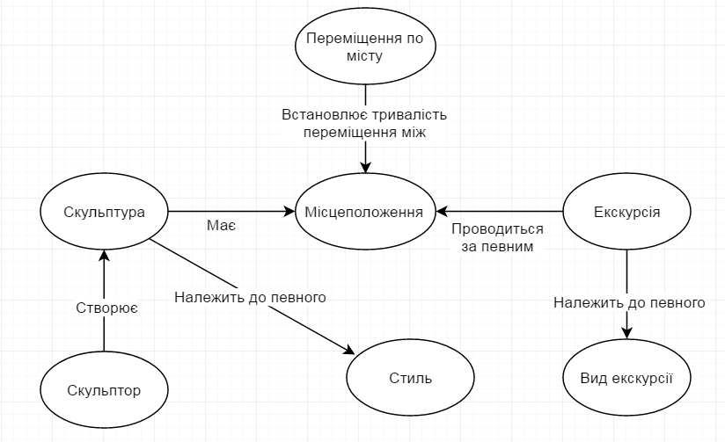

Рисунок 1.2.2.1 – Об’єкти та зв’язки між ними

**1.2.3 Опис інформаційних потреб користувачів**

ІС «Облік творів скульптури» має наступних потенційних користувачів:

а) Директор (адміністратор) потребує від системи надання актуальної інформації про скульптури, скульпторів, стилі скульптури. Також він потребує змогу додавати, редагувати та видаляти дані про скульптури, скульпторів та стилі. Крім цього директор повинен мати можливість:

1. Переглядати інформацію з можливістю:
   * + пошуку скульптур за назвою, скульптором, стилем тощо;
     + сортування скульптур за назвою, автором, стилем, роком створення тощо;
     + фільтрації за стилем, матеріалом тощо.
2. Отримувати статистику та звіти (Див. Розділ 2.2.4 Документообіг):
   * статистику про кількість скульптур, створених за останні 1/10/50/100 років (автор, країна, стиль, рік створення;
   * статистику про популярність стилів скульптури (стиль, кількість скульптур);
   * статистику про кількість екскурсій за останні тиждень/місяць/рік (вид екскурсії, місто, кількість екскурсій);
   * звіт щодо робіт певного скульптора (ім’я скульптора, роки життя, національність, стиль, кількість робіт);
   * звіт про проведені екскурсії (вид екскурсії, кількість людей, адреса проведення, дата);
   * звіт про склад екскурсії (місцеположення екскурсії, дата, тривалість).

б) Екскурсовод потребує інформацію про скульптури, їх місцезнаходження, про тривалість переміщення між цими місцезнаходженнями та про екскурсії. Він повинен мати змогу додавати інформацію про екскурсії та їх проведення, а також редагувати та видаляти її.

Також задача автоматизації в даній системі дозволяє спланувати маршрут екскурсій та загальну ціну від цих екскурсій. Коли екскурсовод вводить певну країну, місто, вид екскурсії та час, відведений для екскурсій та кількість людей, які буду присутні на цих екскурсіях, то система покаже усі можливі комбінації організації екскурсій для скульптур цього міста, які займають не більше часу, ніж ввів користувач, враховуючи тривалість переміщення від одного місцеположення скульптур до іншого. Також буде відображена ціна для кожної комбінації екскурсій (Див. Рис. 1.2.3.1 - Діаграма діяльності задачі автоматизації).

Таким чином, дана система значно полегшує роботу екскурсоводів, швидко допомагаючи їм будувати графік екскурсій.

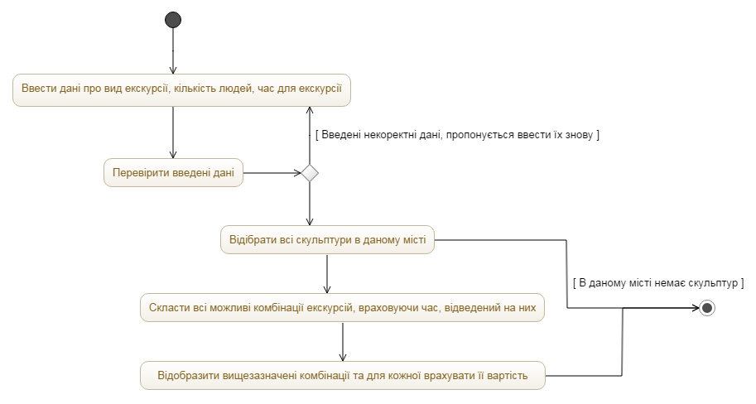

Рис. 1.2.3.1 – Діаграма діяльності задачі автоматизації

в) Звичайний користувач має можливість лише отримувати основну інформацію про скульптури, скульпторів, стилі з можливістю пошуку, сортування та фільтрації цих даних.

**2.2.4 Опис документообігу**

Документообіг ІС «Облік творів скульптури» містить в собі статистику та звіти щодо скульптур, скульпторів, стилів тощо.

Система має змогу відображати таку статистику:

1. статистику про кількість скульптур, створених за останні 1/10/50/100 років (автор, країна, стиль, рік створення);
2. статистику про популярність стилів скульптури (стиль, кількість скульптур);
3. статистику про кількість екскурсій за останні тиждень/місяць/рік (вид екскурсії, місто, кількість екскурсій).

Система має можливість роздрукувати наступні звіти:

1. звіт щодо робіт певного скульптора (ім’я скульптора, роки життя, національність, стиль, кількість робіт);
2. звіт про склад екскурсії (місцеположення екскурсії, дата, тривалість);
3. звіт про проведені екскурсії (вид екскурсії, кількість людей, адреса проведення, дата).

**2.2.5 Обмеження цілісності**

**Обмеження щодо первинних ключів об’єктів:**

1. Різні скульптури можуть мати однакові назви, тому для однозначної ідентифікації кожній скульптурі при занесенні в базу даних надається унікальний номер.
2. Різні скульптори також мажуть мати однакові прізвища та імена, можливим рішенням є задання у вигляді ключа імені автора та дату його народження, але для того, щоб при встановленні зв’язків між таблицями не оперувати складеним первинним ключем, було прийняте рішення при внесенні базу даних скульптора давати йому також унікальний номер.
3. Первинним ключем стилю є його назва.
4. Первинним ключем місцеположення є його номер.
5. Первинним ключем екскурсії є її номер.
6. Первинним ключем виду екскурсії є назва цього виду.
7. Первинним ключем переміщення між місцеположеннями в рамках одного міста є складений ключ з двох місцеположень, між якими відбувається переміщення.

**Обмеження щодо зв’язків між об’єктами:**

1. Кожна скульптура має лише одного скульптора.
2. Скульптор може створювати безліч скульптур.
3. Кожна скульптура створена лише в одному стилі.
4. В одному стилі можуть бути створені безліч скульптур.
5. Скульптура може мати лише той стиль, який виник до її створення.
6. Одне місцеположення можуть мати декілька скульптур.
7. Одна скульптура має лише одне місцеположення.
8. Для скульптур з певним місцеположення можуть бути проведені декілька екскурсій.
9. Одна екскурсія може бути проведена для декількох місцеположень скульптур.
10. Кожна екскурсія має один вид.
11. Один вид можуть мати безліч екскурсій.

**2.2.6 Опис алгоритмічних залежностей**

ІС «Облік творів скульптури» має наступні алгоритмічні залежності:

1. Full price - повна ціна екскурсій для певної кількості людей.

Discount – знижка для цього виду екскурсій.

PriceForPerson - ціна екскурсії про скульптури, що мають певне місцеположенні для однієї людини.

PeopleNumber - кількість людей.

Формула для розрахунку повної ціни екскурсій для певної кількості людей:

Full price = PriceForPerson * PeopleNumber * (1 - Discount)

Залежності між одиницями виміру:

1. Висота скульптури вимірюється в метрах (м):

1 метр = 39.37 дюймів = 3.28 футів = 1.41 аршини = 1.09 ярдів.

1. Вартість екскурсії розраховується в доларах США (USD):

1 USD = 0.92 EUR = 25.7 UAH = 62.45 RUB.

**2.2.7 Вимоги до програмної системи**

Програмна система використовує СУБД: MS SQL.

Дана програмна система розроблена як Web-система і буде працювати на всіх операційних системах.

Функціональні вимоги щодо системи:

1. Стійкість – система не повинна переставати функціонувати при введенні некоректних даних або скоєнні некоректних дій.
2. Сумісність – програма повинна мати змогу взаємодіяти з системними файлами (.doc та .txt для друку звітів).
3. Правильне проектування бази даних, що дозволяє створювати будь-які запити до неї.

**2.2.8 Лінгвістичні відносини**

**Скульпту́ра** (лат. sculptura, від лат. sculpo — вирізаю, висікаю) — ліпка, пластика, вид образотворчого мистецтва, твори якого мають об'ємну, тривимірну форму і виконуються із твердих чи пластичних матеріалів.

**Стиль скульптури** — стиль мистецтва, в якому виконана певна скульптура.

**2. Постановка задачі**

**В ІС «Облік творів скульптури» має бути закладена наступна інформація:**

1. інформація про скульптури;
2. інформація про скульпторів;
3. інформація про стилі скульптур;
4. інформація про місцеположення скульптур;
5. інформація про екскурсії, їх види та вартість;
6. інформація про тривалість переміщення між місцеположеннями одного міста.

**Система повинна підтримувати наступні функції:**

1. **додавання** нової інформації про скульптури, їх місцеположення, скульпторів, стилі, екскурсії та про тривалість переміщення між місцеположеннями одного міста;
2. **редагування** вже існуючої інформації про скульптури, їх місцеположення, скульпторів, стилі, екскурсії та про тривалість переміщення між місцеположеннями одного міста;
3. **видалення** існуючої інформації про скульптури, їх місцеположення, скульпторів, стилі, екскурсії та про тривалість переміщення між місцеположеннями одного міста;
4. **пошук інформації**, що потребує від користувача ввід з клавіатури та дозволяє знайти скульптуру за назвою або частиною назви, скульптора за іменем або частиною імені, стиль за його назвою або частиною назви;
5. **сортування інформації**:
   1. про скульптури: за назвою (алфавітний порядок), за скульптором, за роком створення, за країною та містом, за видом скульптури, за матеріалом.
   2. про скульпторів: за прізвищем та ім’ям (алфавітний порядок), за країною, за стилем, в якому працював, за датою народження;
   3. про стилі: за століттям, в якому виник, за країною, в якій виник;
   4. про екскурсії: за видом, мінімальною та максимальною кількістю людей, за тривалістю екскурсії, датою, тематикою.
6. **фільтрування інформації**:
   1. про скульптури: за видом, за матеріалом, за роком створення, за країною, містом;
   2. про скульпторів: за роком народження, за країною, за стилем;
   3. про стилі: за країною, за епохою;
   4. про екскурсії: за видом, за тематикою.

**На основі зв’язків між сутностями в базі даних система повинна обчислювати наступні значення:**

1. кількість скульптур, створених певним скульптором;
2. кількість скульптур, виконаних в певному стилі;
3. кількість скульптур, що знаходяться за певним місцеположенням;
4. кількість екскурсій, які проводилися для певного місцеположення;
5. кількість екскурсій певного виду.

**Система має підтримувати виконання регулярних запитів (статистики):**

1. статистику про кількість скульптур, створених за останні 1/10/50/100 років (скульптор, країна, стиль, рік створення);
2. статистика про популярність стилів скульптури (стиль, кількість скульптур);
3. статистика про кількість екскурсій за останні тиждень/місяць/рік (вид екскурсії, місто, кількість екскурсій).

**Система повинна підтримувати виконання та друк наступних звітів:**

1. звіт щодо робіт певного скульптора (ім’я скульптора, роки життя, національність, стиль, кількість робіт);
2. звіт про проведені екскурсії (вид екскурсії, кількість людей, адреса проведення, дата);
3. звіт про проведені екскурсії (вид екскурсії, кількість людей, адреса проведення, дата).

**Задача автоматизації:**

Завдяки задачі автоматизації, яку реалізує система, екскурсовод має змогу швидко та зручно організовувати екскурсії. Ввівши місто, кількість людей, що будуть присутні на екскурсії, та час, за який потрібно провести екскурсії по місту, екскурсовод отримає усі можливі варіанти проведення цих екскурсій.

**3. Проектування бази даних**

**3.2 Побудова ER-діаграми**

Проаналізувавши концептуальну модель предметної області, можна зробити висновок, що до бази даних ІС «Облік творів скульптури» входитимуть наступні об’єкти (сутності):

1. сутність «Скульптура», що містить наступні атрибути: номер скульптури, назва, рік створення, номер місцеположення, площа, висота, вид, матеріал, номер скульптора, назва стилю.
2. сутність «Скульптор», що містить наступні атрибути: номер скульптора, ім’я та прізвище скульптора, країна, рік народження, рік смерті.
3. сутність «Стилі» має наступні атрибути: назва, епоха виникнення, країна.
4. сутність «Місцеположення» має наступні атрибути: номер місцеположення, країна, місто, адреса, вид місцеположення, тривалість екскурсії, ціна екскурсії для однієї людини.
5. сутність «Екскурсії» має наступні атрибути: номер екскурсії, дата екскурсії, кількість людей, вартість, вид екскурсії, тематика;
6. сутність «Види екскурсії» має наступні атрибути: вид екскурсії, знижка, мінімальна та максимальна кількість людей;
7. сутність «Склад екскурсії» має наступні атрибути: номер місцеположення, номер екскурсії, номер екскурсії по порядку;
8. сутність «Переміщення по місту» має наступні атрибути: номер першого місцеположення, номер другого місцеположення, тривалість.

Між вищенаведеними сутностями існують зв’язки:

1. між сутностями «Скульптор» та «Скульптура» зв’язок один-до-багатьох: один скульптор може мати багато скульптур, одна скульптура може мати лише одного скульптора;
2. між сутностями «Стилі» та «Скульптури» зв’язок один-до-багатьох: в одному стилі можуть бути виконані багато скульптур, а одна скульптура має лише один стиль;
3. між сутностями «Місцеположення» та «Скульптура» зв’язок один-до-багатьох: одна скульптура має одне місцеположення, а в одному місці можуть знаходитися декілька скульптур;
4. між сутностями «Екскурсії» та «Місцеположення» зв’язок багато-до-багатьох: для скульптур, що знаходяться за одним місцеположенням, можуть проводитися декілька екскурсій, і одна екскурсія може проводитися для багатьох місцеположень. Для цього була введена проміжна сутність «Склад екскурсії», з якою дві вищезазначені сутності у зв’язку один-до-багатьох;
5. між сутностями «Види екскурсії» та «Екскурсії» зв’язок один-до-багатьох: один вид екскурсії можуть мати декілька екскурсій, а кожна екскурсія має один вид;
6. між сутностями «Місцеположення» та «Переміщення по місту» зв’язок один-до багатьох: з одного місцеположення можна дібратися до багатьох інших.

На основі усього вищезазначеного можна побудувати ER-діаграма інформаційної системи «Облік творів скульптури». (Див. Рис. 3.2.1)

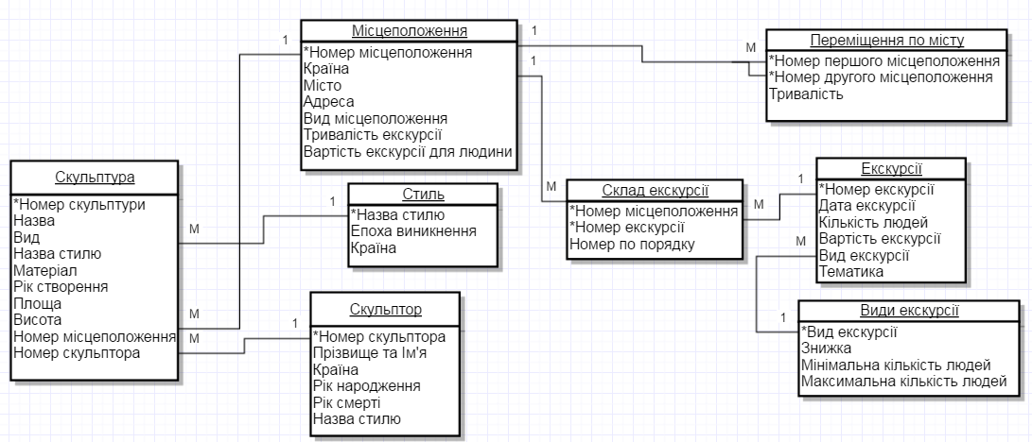

Рисунок 3.2.1 – ER-діаграма інформаційної системи «Облік творів скульптури»